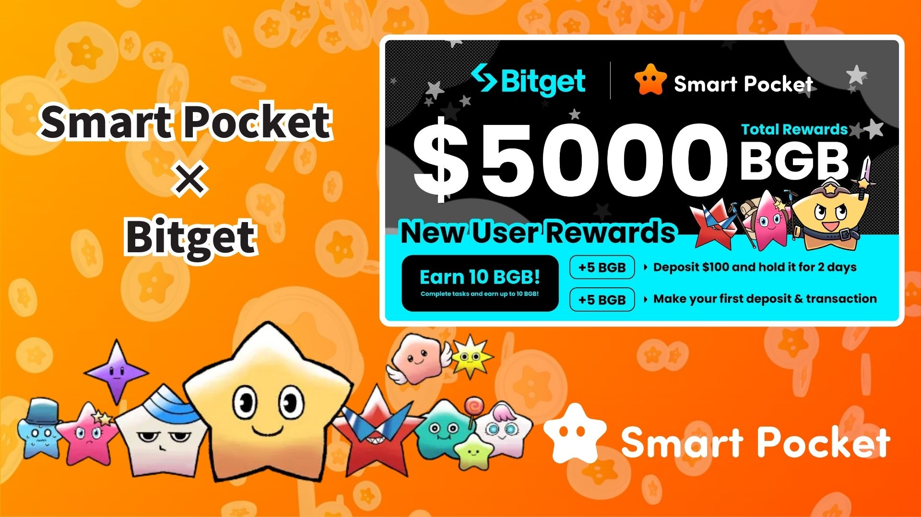

**Campanha de Colaboração com a Bitget Iniciada! Ganhe Facilmente até 10BGB!**

**Olá a todos!  
  
Temos uma excelente notícia! A campanha de colaboração entre a Smart Pocket e a Bitget começou. Ao realizar tarefas simples, você pode ganhar até 10BGB!**

**As condições são muito simples e até iniciantes podem participar com facilidade. Como as recompensas são distribuídas por ordem de chegada, recomendamos que você participe o quanto antes!**

# Índice

* Visão Geral da Campanha  
  Recompensas e Condições  
  Tarefa 1: Bônus pelo Primeiro Depósito  
  Tarefa 2: Bônus pela Primeira Transação  
  Guia Passo a Passo  
  Métodos de Depósito  
  Avisos Importantes  
  Perguntas Frequentes (FAQ)  
  Resumo

# Visão Geral da Campanha

Nesta campanha de colaboração entre Smart Pocket e Bitget, você pode ganhar até 10BGB apenas completando duas tarefas simples!  
(Em 21 de março de 2025, 10BGB valem aproximadamente ¥7.000)  
  
O BGB é o token oficial da corretora Bitget e pode ser usado para descontos em taxas de negociação e outros benefícios.

Para mais informações sobre o BGB:  
https://www.bitget.com/ja/events/BGB/intro

# Recompensas e Condições

Duas tarefas simples permitem que você receba recompensas:  
  
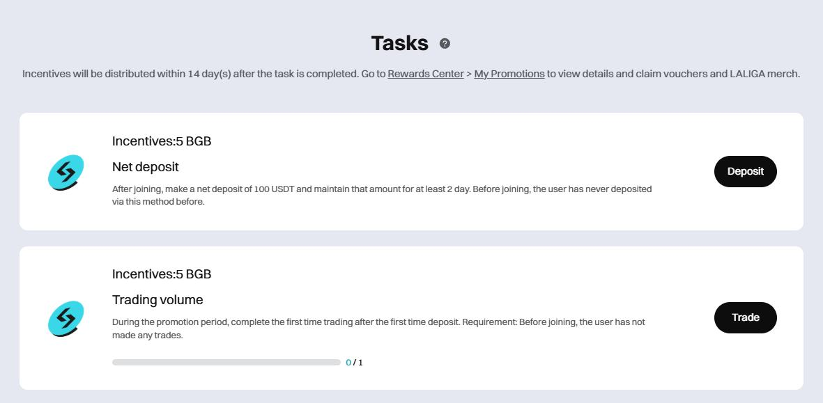

## Tarefa 1: Bônus pelo Primeiro Depósito

Condição: Depositar 100 USDT e mantê-lo por 2 dias  
Recompensa: 5 BGB

## Tarefa 2: Bônus pela Primeira Transação

Condição: Realizar a primeira transação após o depósito  
Recompensa: 5 BGB  
  
Destaque: não há exigência de volume. Apenas uma transação é suficiente — ideal para iniciantes!

# Guia Passo a Passo

1. Passo 1: Acesse a página de inscrição  
   https://www.bitget.com/ja/events/activities/17f99b26c7805214b0377591f7cb1e3b?channelCode=u5tr&color=white&groupId=545714&vipCode=4mfc  
     
   Passo 2: Clique em “Participar” na página da campanha  
     
   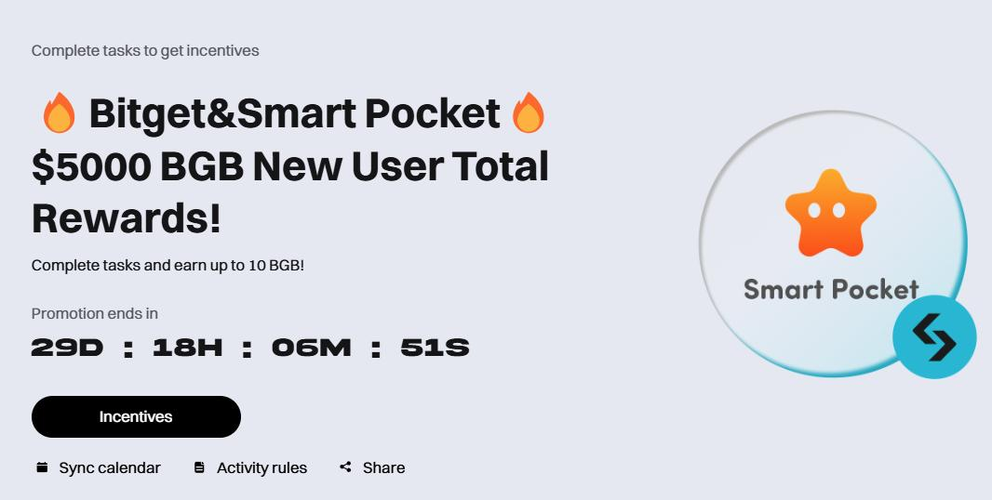  
     
     
   Passo 3: Faça login ou cadastre uma conta Bitget  
   ※ Novos usuários podem ganhar 10.000 pontos registrando o UID da Bitget no app Smart Pocket  
   https://note.com/japan_dao/n/n780211bfeadd  
     
   Passo 4: Conclua a Tarefa 1  
   Depositar 100 USDT e mantê-lo por 2 dias  
   Ganhar 5 BGB  
     
   Passo 5: Conclua a Tarefa 2  
   Realizar qualquer transação  
   Ganhar mais 5 BGB

# Métodos de Depósito

* Transferência Bancária – Depositar via banco e converter para USDT  
    
  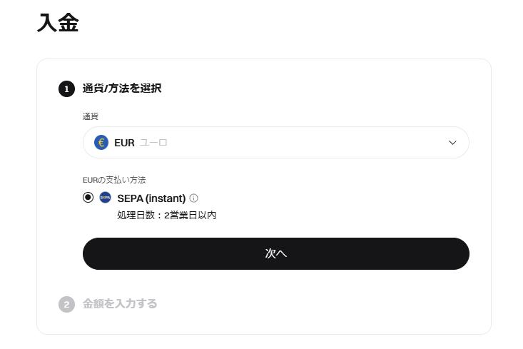
* Negociação P2P – Trocar diretamente com outros usuários usando vários métodos de pagamento  
    
  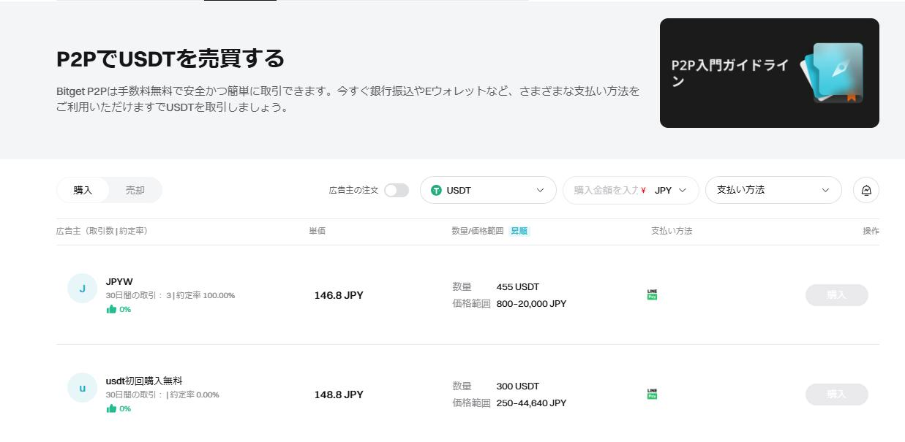
* Serviços de Terceiros – Usar prestadores de serviços de pagamento parceiros  
    
  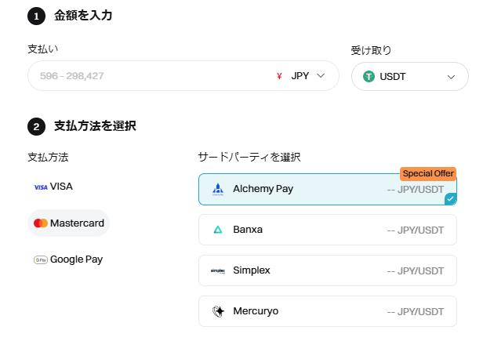
* Depósito On-chain – Transferir USDT diretamente de outra corretora ou carteira  
    
  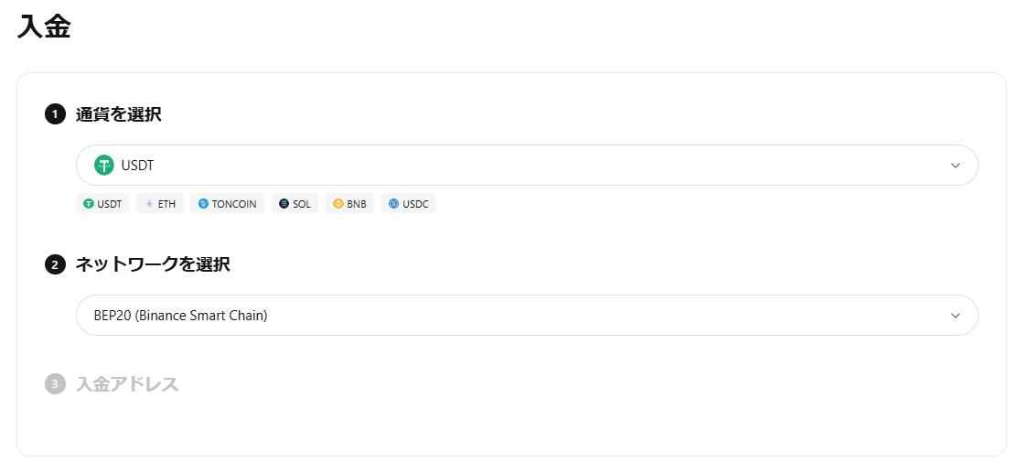
* Compra com Cartão – Comprar USDT com cartão de crédito/débito (taxas mais altas, porém fácil)  
    
  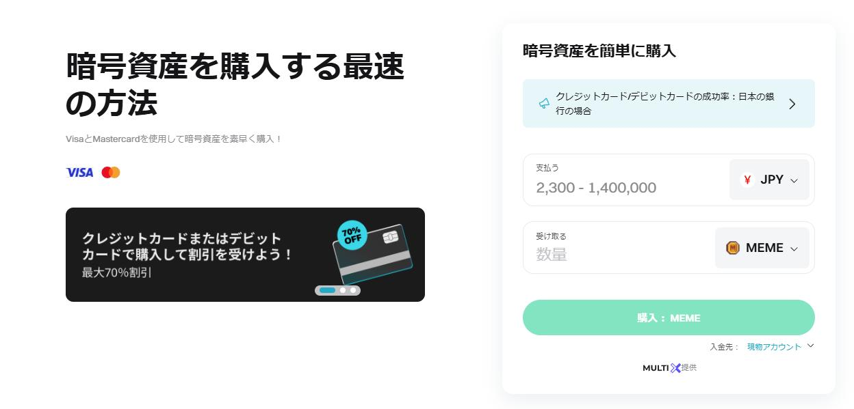

A verificação KYC é obrigatória para todos os métodos de depósito. Conclua o processo antecipadamente.

# Avisos Importantes

* Ordem de chegada – Participe rapidamente para garantir sua recompensa
* Restrição de App – Desde 6 de fevereiro de 2025, o app Bitget foi removido da App Store japonesa. Novos usuários devem usar o site.
* Distribuição de Recompensas – As recompensas serão entregues até 14 dias após o término das tarefas
* Requisito de Inscrição – É necessário registrar-se através do link afiliado da Smart Pocket
* Mudanças regulatórias podem limitar transações no futuro — participe por sua conta e risco.

# Perguntas Frequentes (FAQ)

* P1: Posso realmente ganhar 5BGB apenas depositando 100 USDT por 2 dias?  
  R: Sim.
* P2: Posso depositar outros tokens além de USDT?  
  R: Não, apenas USDT é aceito.
* P3: Existe requisito de volume para a Tarefa 2?  
  R: Não, qualquer valor é suficiente.
* P4: Quando receberei as recompensas?  
  R: Dentro de 14 dias após concluir as tarefas.
* P5: As recompensas são limitadas?  
  R: Sim, são por ordem de chegada. Recomendamos participar rapidamente.
* P6: Usuários existentes podem participar?  
  R: Sim, desde que usem o link de afiliado corretamente. Caso contrário, pode ocorrer erro.

# Resumo

Esta campanha da Bitget e Smart Pocket é altamente recomendada para iniciantes e usuários experientes.  
  
Condições Simples: Depositar 100 USDT e fazer uma transação  
Recompensas Atraentes: Até 10BGB  
Participação Fácil: Via website  
  
Não perca esta oportunidade — participe agora!

📢 Informações Atualizadas:  
Site Oficial Smart Pocket: https://smapocke.com/  
Discord: https://discord.com/invite/smartpocket  
Conta X (Twitter): https://x.com/smapocke